安徽证监局2018年政府信息公开工作年度报告

2018年，安徽证监局在中国证监会的正确领导下，认真落实《中华人民共和国政府信息公开条例》、《中国证券监督管理委员会证券期货监督管理信息公开办法（试行）》有关规定，现公布安徽证监局2018年度监管信息公开工作有关情况。

一、加强组织领导
我局明确由分管副局长任局政务公开工作领导小组组长，办公室负责人任政务公开工作办公室主任；强化“党委领导、行政主抓、办公室牵头、纪检监督检查”的工作机制；定期召开局长办公例会，听取政务公开工作情况报告；结合2018年工作计划安排，将政务公开工作纳入全局年度责任目标考核；建立政务公开层级责任机制。

二、强化制度建设
我局历来注重加强信息公开的制度建设，做到信息公开工作有章可循。2018年全年，严格落实《安徽证监局政府信息公开管理办法》，在互联网站上及时公开各项行政审批流程，努力营造规范、透明、高效的监管环境。

三、完善充实信息公开内容
2018年以来，我局依据《安徽证监局网上信息发布管理规定》等相关文件，加快了主动公开信息的速度、增加了主动公开信息的数量。对重要的、能公开的监管工作信息，做到主动公开；对于我局作出的所有行政许可以及行政许可进度等市场关注度高的信息，均在第一时间进行主动公开；将各项业务的办事指南或办事流程，在局信息公开平台主动公开，以方便监管对象。

四、认真做好公开信息保密审查
2018年，我局对信息公开网站发布的信息进行了全面梳理和保密自查。对拟外网发布的信息明确专人从事监管信息公开的保密审查工作，强化责任落实，明确信息公开的属性、公开方式、公开时间，严格坚持先审查、后公开的原则，确保各项公开的信息符合国家保密要求。

五、安徽证监局2018年信息公开情况
2018年，安徽证监局通过互联网站对外主动公开政府信息279条，主要涵盖以下方面：
（一）工作动态以及重要监管措施
在“监管工作”栏目发布我局工作动态13条，主要包括我局重要工作会议、重要监管措施、投资者保护、培训教育、重点工作进展等情况。在“通知公告”栏目发布相关公告信息46条，主要包括我局公招录用、出具警示函等情况。在“证监局介绍”栏目更新我局机构职能、领导信息、联系方式及辖区情况介绍等内容4条。
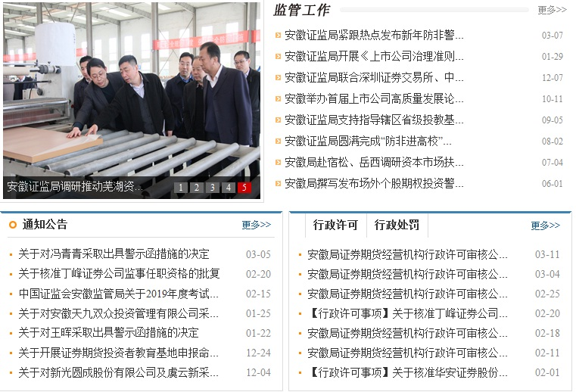
（二）行政监管措施和行政处罚
在局互联网站首页设立“行政许可”、“行政处罚”栏目，2018年发布行政许可批复51件，发布行政处罚决定书4件。

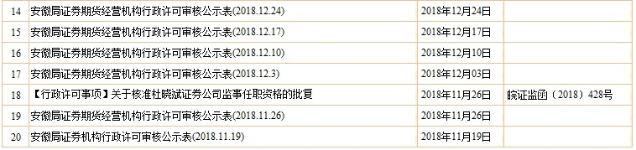

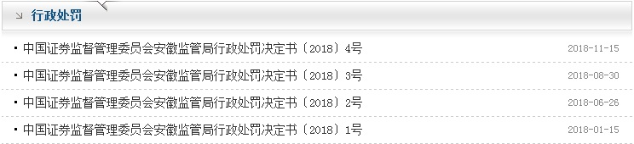
（三）行政批复及企业辅导信息
根据证监会有关深化行政审批体制改革的要求，2018年我局坚持每周公布辖区证券期货经营机构行政许可审核公示表。2018年，我局互联网站共发布证券期货经营机构行政许可审核公示表51件；发布拟上市公司辅导备案受理登记公示信息35期，拟上市公司辅导工作进度信息35期，辅导保荐机构有关辖区拟上市公司辅导工作总结报告35期。

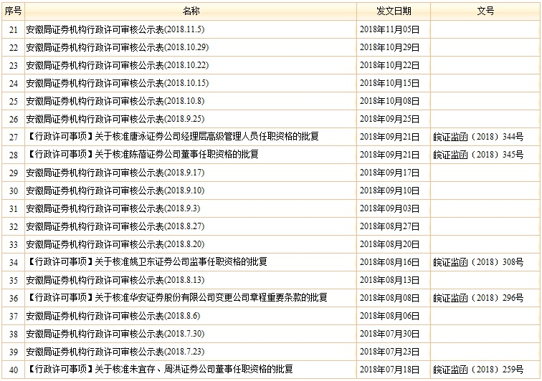
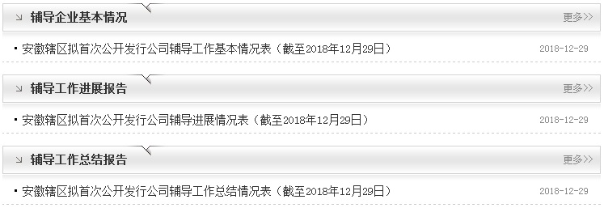
（四）市场统计及机构名录
在“监管对象”栏目定期更新辖区证券经营机构、证券投资咨询机构、期货经营机构、基金公司及分公司和上市公司名录4期，方便社会公众查询使用。
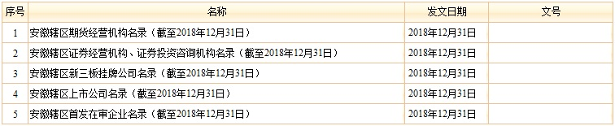
（五）投资者保护
在“投资者保护”栏目中发布证监会及我局开展投资者保护工作动态信息15条，其中投资知识园地4条，风险教育11条。
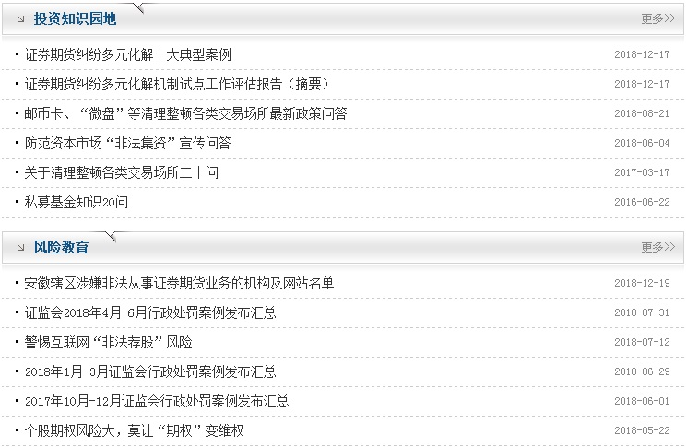

六、依申请公开信息情况
2018年，我局未收到申请人提出的政府信息公开申请。

七、信息公开收费及减免情况
2018年，我局未收取与信息公开相关的检索、复制、邮寄等费用。

八、信息公开答复引发的行政复议及提起行政诉讼情况
2018年，我局没有因行政处罚引发行政复议的案件，也没有以我局为被告的信息公开类行政诉讼案件。

九、信息公开工作存在的问题及下一步工作考虑
近年来，安徽证监局认真履行信息公开义务，做好信息公开的各项工作，信息公开的数量和质量有了一定的提高，但信息公开的范围种类和时效性仍不能完全满足社会公众对监管信息公开工作的要求。
下一步，我局将认真落实证监会有关工作部署，进一步增强主动公开信息的准确性和及时性，一是严格落实信息公开的各项制度，不断提高工作人员信息公开意识和工作水平；二是按照证监会的安排部署，积极扩展信息公开渠道和方式，增强监管透明度和时效性，积极推动信息公开工作取得新的进展。

